Szabó találkozott Hamiltonnal

Szabó Krisztián McLaren-rajongó. Ezt talán kevesen tudják a junior autókrossz Európa-bajnokról, mint ahogyan azt is, hogy a hét végén szerét ejtette, hogy találkozzon az istálló világbajnok pilótájával, Lewis Hamiltonnal.

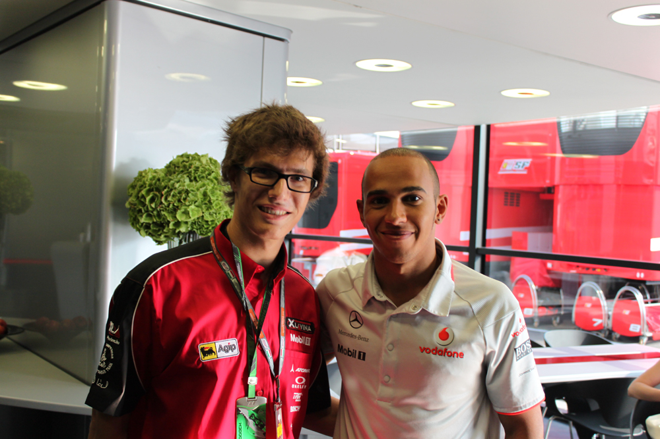

„Apuval kaptunk két jegyet, amelyekkel szombaton bemehettünk a boxutca mögötti paddock-részbe, mert engem természetesen a háttér érdekelt a legjobban, hogy mi zajlik a kulisszák mögött, a tévékamerák elől rejtve. S azt láttam, hogy ez az autósport ugyanolyan, mint az én autósportom, ugyanúgy emberek dolgoznak a háttérben, ugyanolyan szerszámokkal, csak éppen nagyságrendnyivel több pénzből, s a vasat felváltják a karbon-kevlár, fémszálas alkatrészek. De elnéztem a korábbi képeket, és azt láttam, tíz-tizenöt évvel ezelőtt ugyanolyan lengőkart használtak, mint amilyet én most” – mondta Szabó, aki a legtöbb emberrel ellentétben nem valamelyik pilótának drukkol, hanem egy csapatnak, a McLarennek – méghozzá már gyerekkora óta.
Így azután természetes, hogy a McLaren csillogó-villogó, hatalmas üvegportálos vendéglátó kamionja (motorhome-ja) érdekelte a legjobban. Összeszedte minden bátorságát és belépett az üvegtoronyba, ahol az első ember, akit meglátott, Lewis Hamilton volt.

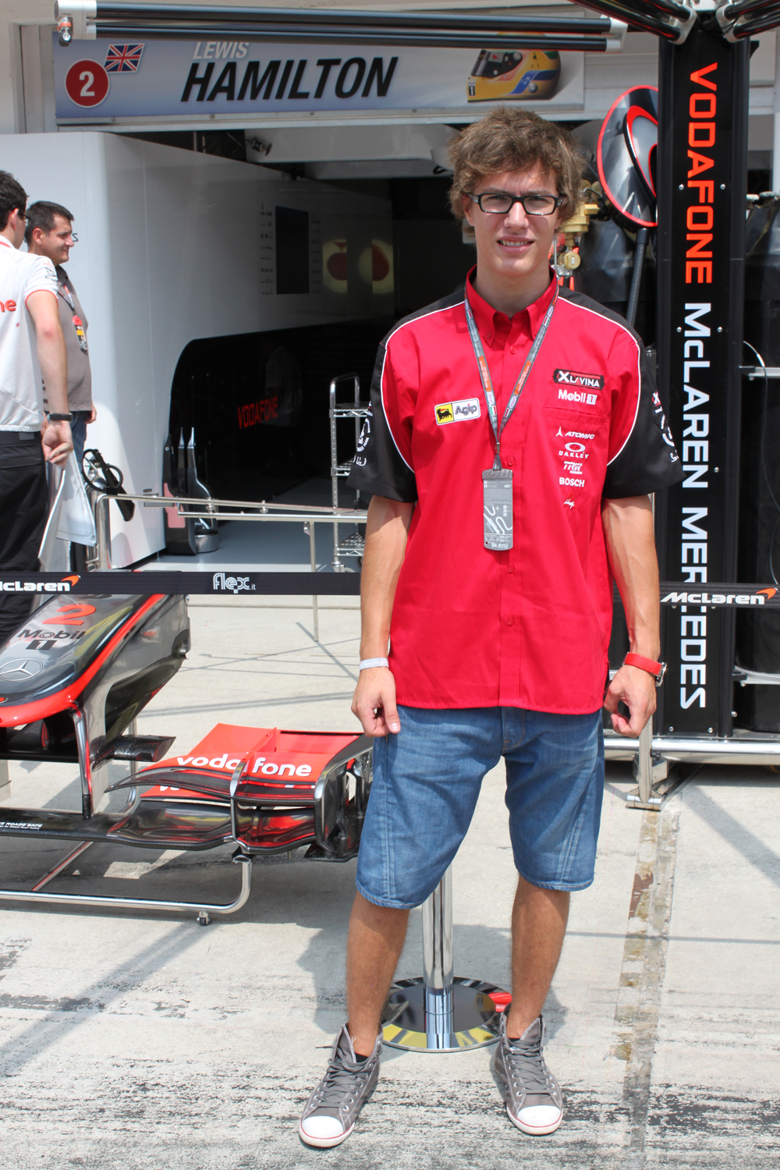

„Ott üldögélt egyedül, a pultnál, s amikor megszólítottam, hogy készítsünk egy közös képet, nagyon szimpatikus és közvetlen volt – úgyhogy továbbra is nagyon szurkolok neki és sajnálom, hogy a Magyar Nagydíja nem úgy sikerült, ahogyan szerette volna” – mondta Szabó Krisz a verseny után.



